CentOS中yum install命令加-y和不加有啥区别

也是记一下吧。我们在使用centos 的时候经常会安装软件，像我这种喜欢偷懒的人,一般都是 yum 命令直接安装,例如：yun install wget

不过,有的软件安装到一半会对你进行询问,例如说,该软件需要占用你xx空间,是否继续,而你这时候可能已经在忙其他的事情,等你回来了,他还卡在这里

例如下图：

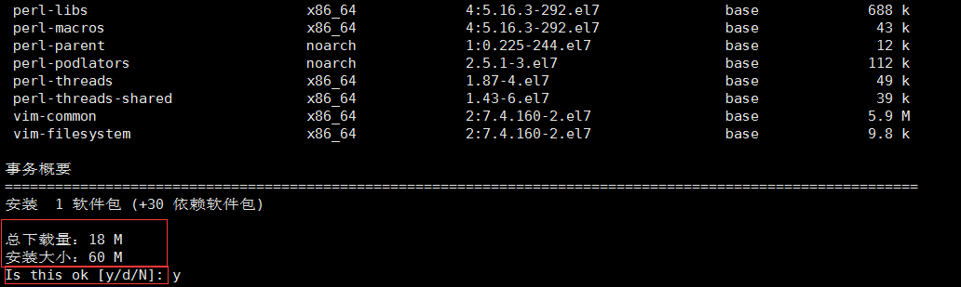

那样就会很崩溃了。

所以我们可以打上一个参数：

例如：yum -y install xxx

这样就不会询问来,会一直自动的 yes

结论：

yum install xxx 如果安装的软件有询问会卡在询问页，如果希望安装过程自己很清楚的可以使用此命令

yum –y install xxx 使用这个就不会老询问你要不要yes他会自动的同意,也就不需要你老确认